### Тест 25.6.5. Добавление фотографии через скан.

**Цель –** добавить фотографию посетителя через скан, подключенный к АРМ.

**Последовательность действий:**

- открыть форму «Посетители»;

- нажать кнопку «Новый»;

- нажать на поле «Фотография»;

- появляется дополнитльные кнопки «Из АРМ»; «Со Сканера» (Нужно добавить возможность);

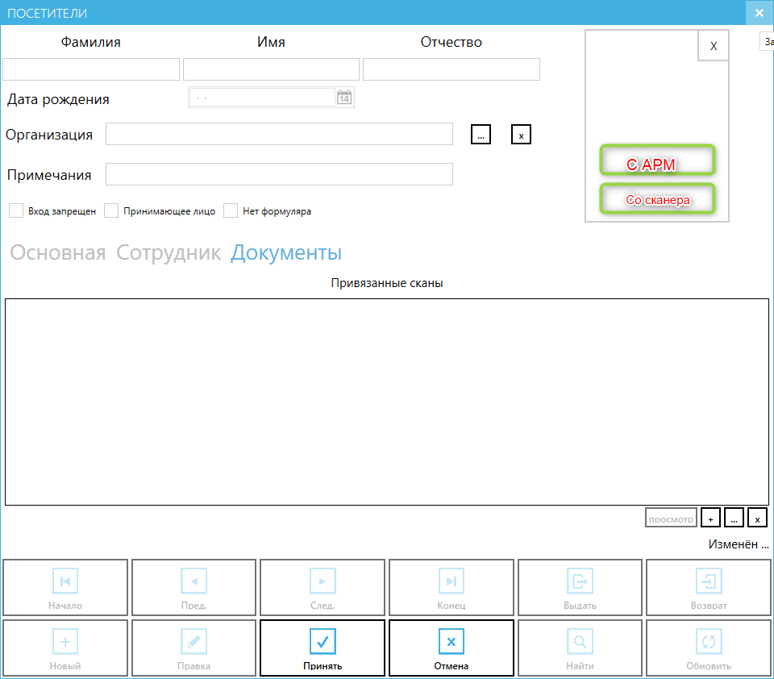

- выбрать источник добавления фотографии: 1. Из файловой системы; 2. Со сканера (нужно добавить возможность);

- при выборе источника фотографии со сканера – открывается диалоговое окно работы со сканером;

-После завершения сканирования изображения фотография добавляется к формуляру;

- При нажатии на «х» фотография удаляется из поля формуляра;

### Тест 25.6.6. Добавление подписи через скан.

**Цель –** добавить фотографию посетителя через скан, подключенный к АРМ.

**Последовательность действий:**

- открыть форму «Посетители»;

- нажать кнопку «Новый»;

- нажать на поле «Подпись»;

- появляется дополнитльные кнопки «Из АРМ»; «Со Сканера» (Нужно добавить возможность);

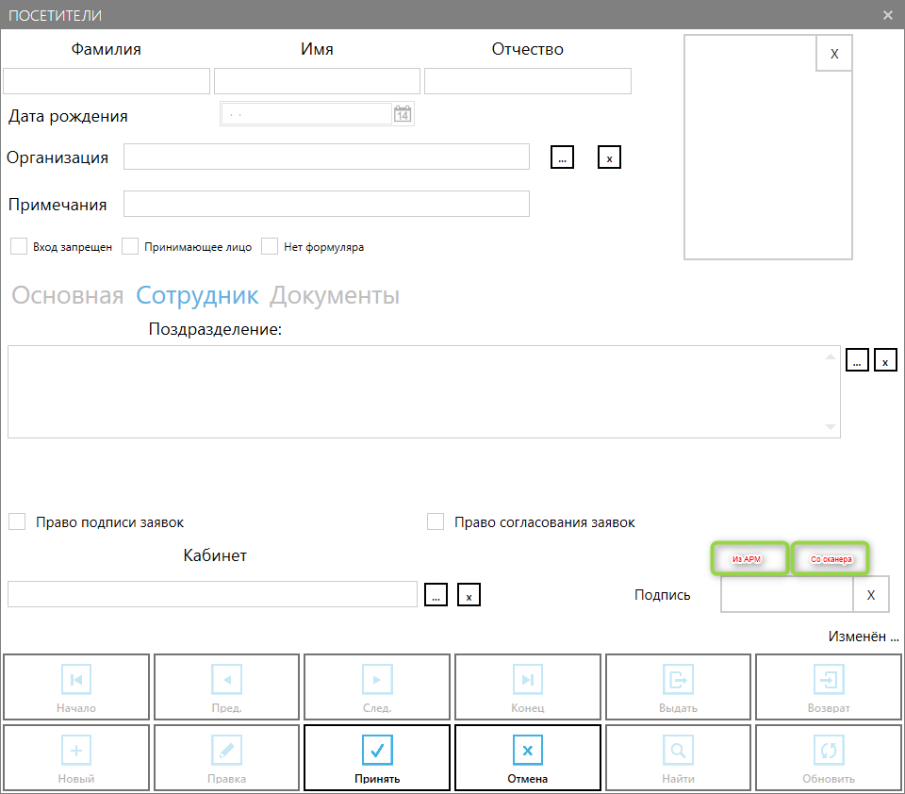

- выбрать источник добавления фотографии: 1. Из файловой системы; 2. Со сканера (нужно добавить возможность);

- при выборе источника фотографии со сканера – открывается диалоговое окно работы со сканером;

-После завершения сканирования изображения фотография добавляется к формуляру;

- При нажатии на «х» фотография удаляется из поля «Подпись»;